陕西汽车集团有限责任公司 陕西重型汽车有限公司
常用VI标志汇总
- 企业徽标
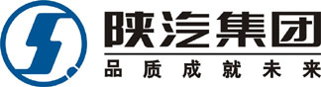陕汽企业标志图案由“S”和“Q”组成，分别代表英文中的“Service”和“Quality”，即“品质最优、服务最优”的“双优”品牌，象征陕汽要以最优产品和最优服务，打造国际商用车的知名品牌。

- 陕汽集团常用标志组合标准规范
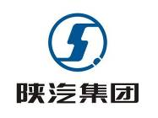 | 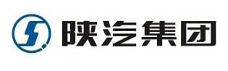
LOGO＋陕汽集团 上下组合 | LOGO＋陕汽集团 左右组合
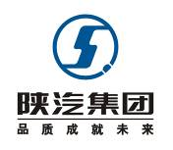 | 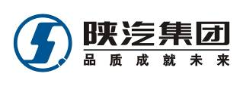
LOGO＋陕汽集团＋品质成就未来 上下组合 | LOGO＋陕汽集团＋品质成就未来 左右组合
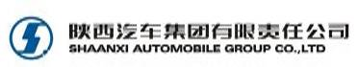 | 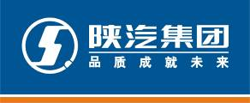
陕汽集团公司全称中英文左右组合 | LOGO＋陕汽集团＋品质成就未来 左右组合（背景）

- 陕汽重卡常用标志组合标准规范
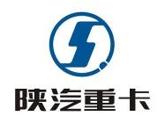 | 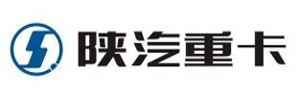
LOGO＋陕汽重卡 上下组合 | LOGO＋陕汽重卡 左右组合
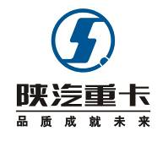 | 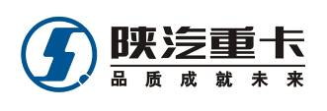
LOGO＋陕汽重卡＋品质成就未来 上下组合 | LOGO＋陕汽重卡＋品质成就未来 左右组合
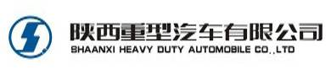 | 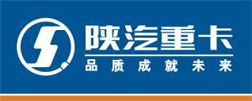
陕西重汽公司全称中英文左右组合 | LOGO＋陕汽重卡＋品质成就未来 左右组合（背景）

四、陕汽重卡卡通形象——吉祥小龙人标准图案
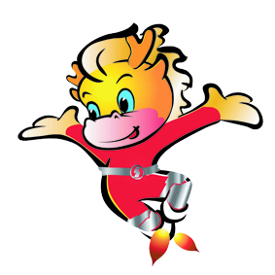

五、贴心服务标准图案
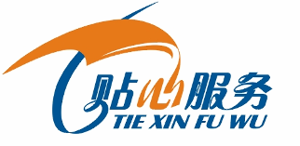
六、标志及标志组合应用注意事项
- 企业色色值为：
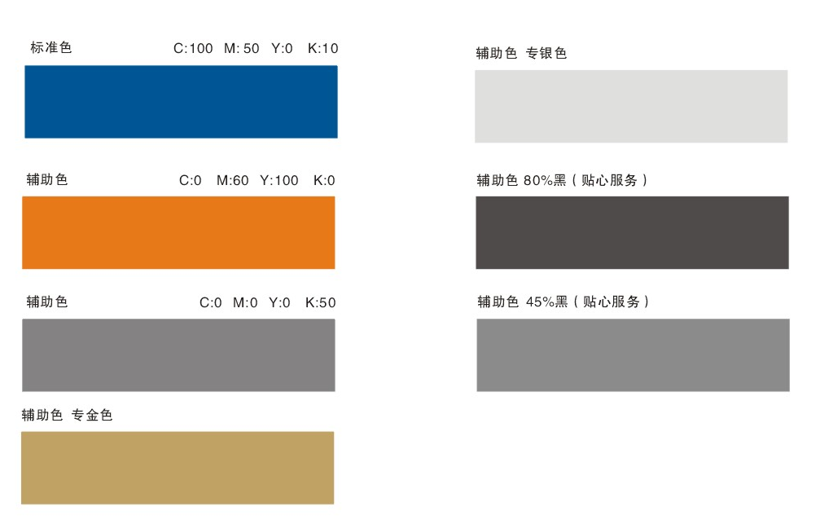
1）标准色是象征经营理念或产品特性的指定颜色，是标志、标准字体及宣传媒体专用的色彩。在企业信息传递的整体色彩计划中，具有明确的视觉识别效应，用于区别不同的公司及场合。我公司的企业标准色色值为：C:100 M:50 Y:0 K:10（蓝色基调）。
2）辅助色作为形象的补充色彩与平衡色彩。既丰富了企业用色，又不至于无限制用色，造成用色范围过广而失去企业的独特个性。我公司常用的两种企业辅助色色值为：C:100 M:50 Y:0 K:10（橙色基调）及C: 0 M:0 Y:0 K:50（银灰基调）。

2、标识特殊应用规范
企业标识、标准字应用在一般视觉传达媒体时，均以标准色为主。若根据不同的施工材料或印刷成本，可考虑黑、白、金、银类背景的运用，以达到统一与变化的视觉效果。
在各色背景下的标准规范应用为：
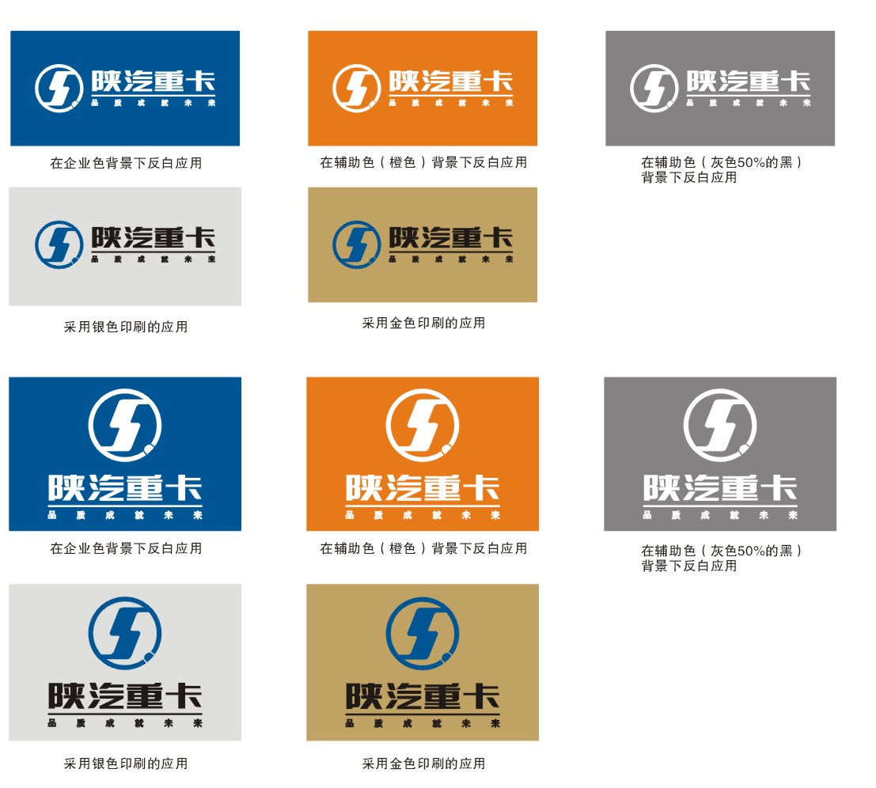
- 标志及标志与中文简称禁用范例
- 在标志使用中，不可随意变色，不可随意改变图形，不可分割，不可线形，不可反向，不可旋转，不可非标准底色，不可拉长，不可加框。
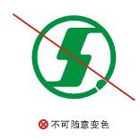
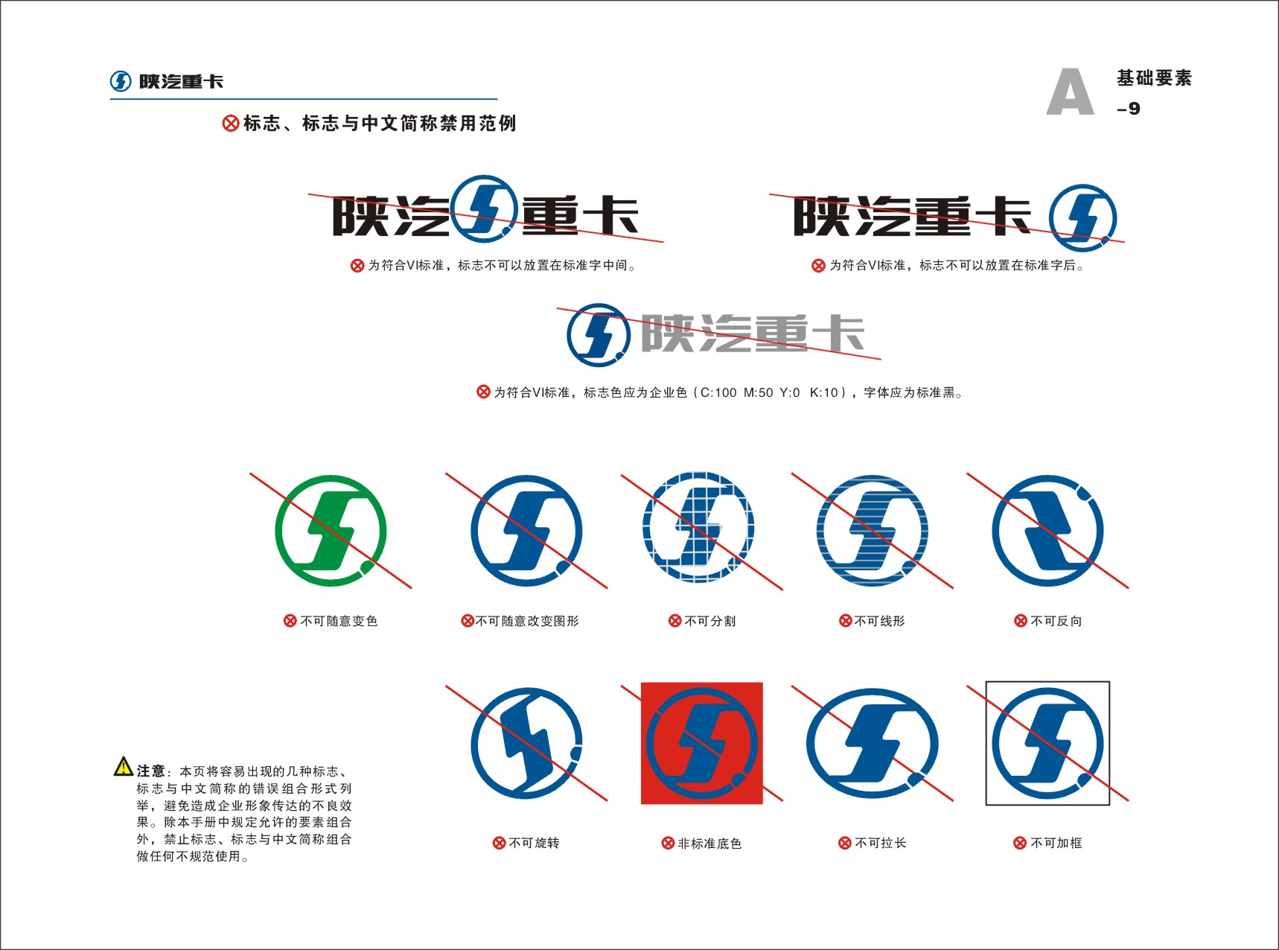
- 在标志与中文简称使用中，标志不可放置在标准字中间或标准字之后。同时，标准色应为企业色，中文简称字体应为标准黑色，不可随意变色。
- 贴心服务图案的标准应用
  - 贴心服务图案应用应以标准图案为主，若根据不同的施工材料，在企业色及辅助色背景下的反白应用为：
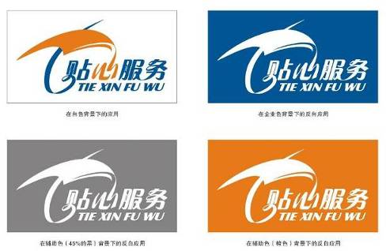
  - 贴心服务标准图案禁用色彩随意组合应用，禁用范例为：
